
Министерство образования и молодежной политики Свердловской области
ГАПОУ СО «Екатеринбургский колледж транспортного строительства»

Отчёт по программе «Практическое занятие 12»

Выполнил: Савицин Андрей Леонидович
Группа: ПР-21
Преподаватель: Мирошниченко Г.В
2026

Задание:
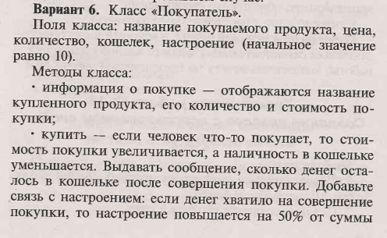
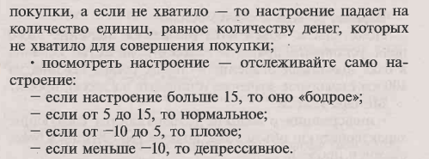
Входные и выходные данные
Автоматическая генерация при запуске (в методе CreateBuyersArray())
Выбор строки в dataGridView1
Нажатие кнопки "Купить" (btnBuy_Click)
Нажатие кнопки "Информация" (btnInfo_Click)
Нажатие кнопки "Настроение" (btnMood_Click)
Отображение в DataGridView (ShowInDataGrid())
MessageBox (результаты действий)
Блок-схем
В разработке
Листинг программы
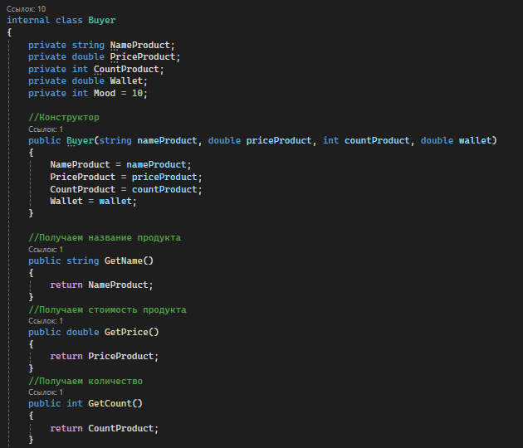
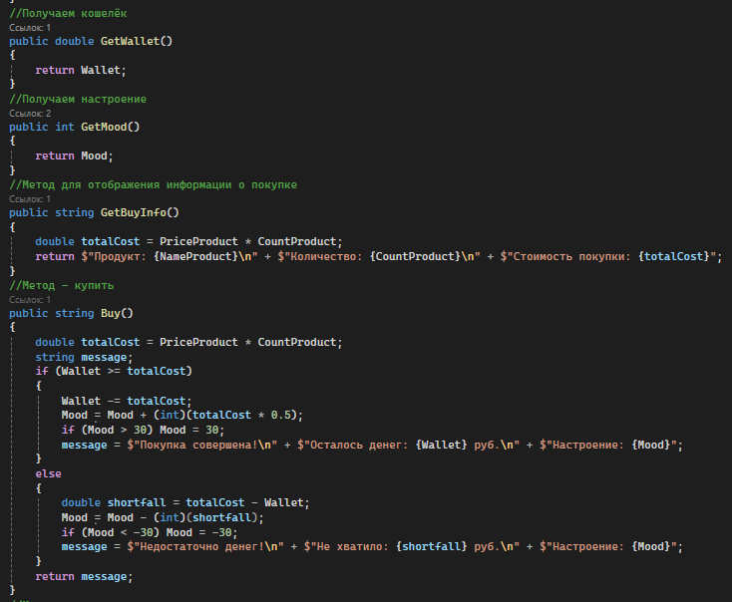
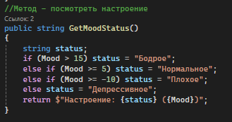
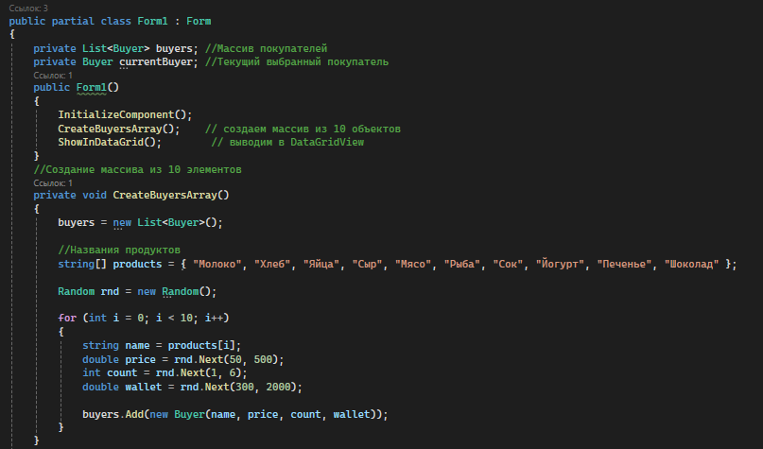
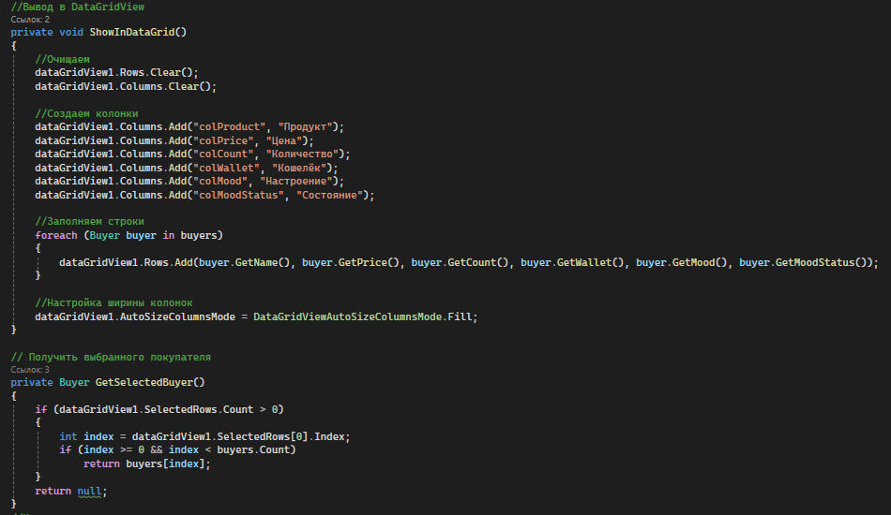
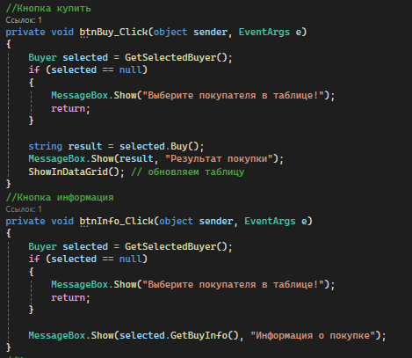
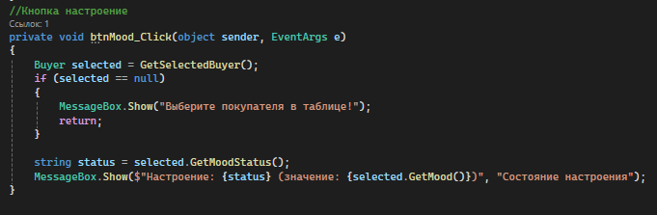
Тестовые ситуации
